Vzdelávacie úlohy z predmetu Potraviny - učebného odboru – obchodná prevádzka – práca pri príprave jedál na 32.týždeň – 5.4.2021-9.4.2021

Názov témy:
- Pečivo

Z uvedených tém si napíš poznámky do zošita a vypracuj odpovede na nasledujúce otázky.

- Na aké druhy rozdeľujeme jemné pečivo?
- Napíš rozlíšenie pečiva podľa tvaru.

      - Pečivo
Popri chlebe sa vyrába z nízko vymieľaných múk, najmä pšeničnej, široký sortiment pečiva s rozličným zložením a tvarom. Podľa príslušných technických noriem rozlišujeme jemné a bežné pečivo.
Jemné pšeničné pečivo rozdeľujeme na tieto druhy: – tukové, biologicky kyprené s prísadou margarínu, – maslové, biologicky kyprené s prísadou masla, – trvanlivé, biologicky alebo chemicky kyprené, – špeciálne, nekyprené, lístkové.
Bežné pšeničné pečivo sa dodáva v týchto druhoch: – bežné vodové pečivo bez prísad tuku a cukru, pripravované ako bulky, rožky a vekne, – bežné tukové pečivo vyrábané z hladkej pšeničnej múky, margarínu, cukru, soli a pitnej vody. Cesto sa navrchu posýpa zmesou soli a rasce alebo soli a maku, – bežné mliečne pečivo vyrábané z hladkej pekárenskej pšeničnej múky s prídavkom kvapalného alebo sušeného mlieka, – bežné maslové pečivo pripravované z pšeničnej pekárenskej múky s prísadou masla.
Podľa tvaru rozlišujeme: – hladké pečivo máva tvar žemlí, rožkov a iný (briošky), – formované, pletené pečivo patria sem pletenky, hviezdičky, žemličky a iné tvary.
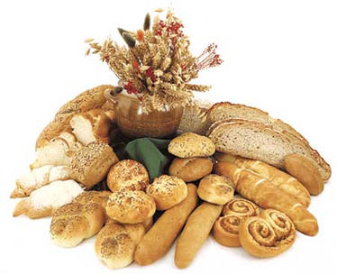
Koláče sa pečú z hladkého, rôzne formovaného cesta po naplnení makovou, orechovou alebo inou plnkou. Majú príjemnú chuť a vôňu, ktorej charakter určuje plnka. Sú dobre stráviteľné, ale menej trvanlivé.
Lístkové pečivo sa vyrába z jemného cesta, formovaného do rôznych tvarov podľa miestnych zvyklostí. Plní sa lekvárom, makovou alebo inou plnkou. Najčastejšie má tvar taštičiek, šatiek a rožkov.
Pekárenské trvanlivé pečivo zahrňuje rozličné druhy tyčiniek (slané, syrové, bryndzové a praclíky) a suchárov (diétne, Knäcke Brot a maces).Dobré pečivo má mať neporušený, nedeformovaný vzhľad, chrumkavú zlatohnedú kôrku a rovnomerne pórovitú striedku. Chuť má zodpovedať príslušnému druhu. Pečivo skladujeme v chladnejšej, primerane suchej a najmä vzdušnej miestnosti.

